基于FPGA与RK3588的多传感器具身智能机器人
摘要
本作品面向室内移动机器人的视觉感知、姿态反馈与实时运动控制，采用高云FPGA与RK3588协同架构。FPGA承担双OV5640采集、MPU9250读取、板内以太网封装及电机PWM；RK3588运行Buildroot，完成ISP处理、YOLO11s INT8推理、六轴姿态融合与交互。感知窗口使用三个独立RKNN上下文，将采集、预览和识别解耦；手机服务实现遥控、选框跟随、航向保持与失效停车。板端历史记录确认双目采集约20 FPS、稳定识别约19.5～20 FPS，阶段反馈另记录约24 FPS。30 FPS感知位流已入库并与发布记录校验一致，持续板测指标仍待补齐。最新工程交付增加v13软核和v14.1 A02传感器整合位流；v14编译清单涉及四路编码器、三路超声波及PicoRV32，整合版目前正在测试，完整工程和验证记录将在测试完成后同步。电脑导航程序已形成概率栅格、A*规划、探索及回放闭环，实车数据适配和速度控制仍需统一验证。系统采用完整帧仲裁、数据时效校验和分层看门狗，协调感知、通信与执行。
关键词：FPGA；RK3588；多传感器；目标检测；四轮差速；实时控制
第一部分 作品概述
1.1 功能与特性
作品采用四轮差速底盘，提供双目视频、姿态显示、手机遥控与目标跟随。YOLO11s INT8三核推理已有约20 FPS采集与识别记录，10月20日阶段反馈为约24 FPS。电机驱动已接入FPGA，上位机与RK3588初步联通。10月22日新增v13软核及v14.1 A02整合位流，超声波和编码器整合进入测试阶段；当前重点验证传感器回传、停车路径及实车避障。电脑仿真支持三向测距建图、A*规划、自主探索与日志回放。双目目前分别检测，未实现立体测距。功能设计对应选题指南的感知、控制与视觉扩展要求[1]。
1.2 应用领域
作品适用于室内移动机器人教学、实验室巡检与目标交互研究，可用于验证“感知—决策—执行”的软硬件协同过程。例如，操作者通过视频选择物体，在受控场地中观察目标跟随与姿态变化；开发者可替换识别模型或接入测距模块，研究不同控制策略。当前定位为竞赛研究原型，公共空间自主巡航、长期无人值守和载荷运输等应用，仍需补充定位、避障、环境适应性及持续运行验证。
1.3 主要技术特点
一是由FPGA并行完成图像、IMU和电机时序，RK3588负责推理与交互。二是图像、IMU和电机应答共享RGMII完整帧仲裁，缩短发包等待并寄存FIFO读使能，增加发送和时序余量。三是用YOLO11s INT8、三个持久推理线程和最多两组在途双目帧提高处理吞吐，同时分别统计采集、预览和识别帧率。四是以独立帧号、数据年龄及命令序号约束异步感知与控制。五是以宽声束观测、历史位姿和概率栅格实现超声波建图仿真，支持回放与硬件适配。
1.4 主要性能指标
项目 | 参数 | 证据类型
图像输出 | 1920×1080 左右拼接 | 设计配置
电机输出 | 4路 20 kHz 最大60% | RTL仿真
运动超时 | RK 350 ms FPGA 500 ms | 策略与仿真
姿态融合 | 六轴相对姿态 | 软件实现
双目采集 / 识别 | 约20 / 19.5～20 FPS | 板端短时记录
1.5 主要创新点
（1）面向异构机器人，设计图像、IMU及控制应答共用的完整帧调度机制。
（2）将INT8模型、三核有界推理与独立预览结合，提升有效识别吞吐并控制结果滞后。
（3）将手机命令有效期、RK数据校验与FPGA独立看门狗串联，形成分层停车机制。
1.6 设计流程
按需求拆解、单模块开发、协议联调、组合工程综合、应用部署和整车验收的顺序推进。先使用虚拟FPGA与主机测试验证接口，再检查RTL波形、布局布线和位流版本；随后依次验证传感器、架空电机和地面运动，最后补充场景指标与连续运行测试。
第二部分 系统组成及功能说明
2.1 整体介绍
系统采用感知、计算、执行和交互分层结构。主控平台为ACG138-RK3588-CORE，FPGA器件为GW5AT-LV60PG484AC1/I0。两路OV5640通过并行像素接口接入FPGA，MPU9250通过I²C接入；FPGA封装图像和惯性数据，经板内RGMII送往RK3588。RK端完成图像接收、ISP处理、检测与姿态解算，再通过独立电机协议将左右PWM指令回传FPGA。
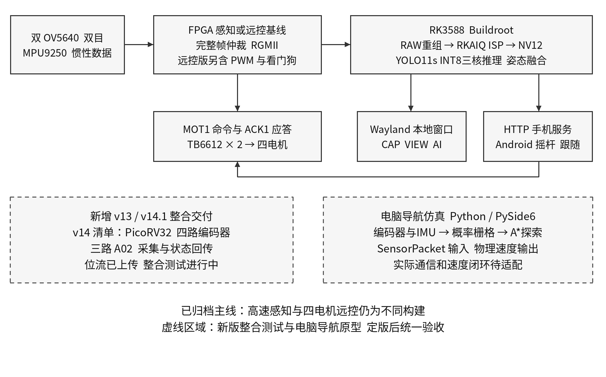
图2-1 当前源码主线及传感器整合交付边界
当前已归档源码有两条板端主线。高速感知版提供双目、IMU、YOLO11s INT8与Wayland窗口，独立30 FPS位流不含电机；四电机远控版提供双目、IMU、MOT1/ACK1及手机服务，传感器名义帧率约15 FPS。二者尚不能视为同一个30 FPS四电机系统。新交付的v13/v14.1位流体现软核与传感器整合进展。整合版正在测试，测试完成后同步配套源码、协议和记录。手机经局域网连接RK服务；电脑导航仿真与UART v2原型仍独立运行，接入实车时须协调摄像头资源、传感器数据和运动指令。
2.2 硬件系统介绍
2.2.1 硬件整体介绍
硬件包括异构主控板、双摄像头、MPU9250、两块TB6612驱动板及四个直流电机。三路A02YYUW分别观察前、左、右；独立UART接收RTL可复核，v14编译清单进一步列出四路编码器与传感器采集、状态发送模块。整合版接线和引脚配置正在随整机测试确认。底盘按左右各两轮差速驱动，同侧轮共用运动方向，原地转向采用左右反向输出。
表2-1 硬件模块与主要接口
模块 | 接口与连接 | 功能
GW5AT-60K FPGA | DVP、I²C、RGMII、GPIO | 实时采集、帧调度和PWM
RK3588 | 板内GMAC、USB、显示接口 | ISP、RKNN推理和交互
双OV5640 | PCLK、VSYNC、HREF、DATA[7:0] | 两路图像采集与拼接
MPU9250 | P10-1 SCL、P10-2 SDA | 加速度、角速度及磁场采集
TB6612 × 2 | FMC转GPIO板P3 | 四路直流电机驱动
A02YYUW × 3 | 独立9600波特率UART输入 | 前、左、右距离接口
RTL8821CU USB网卡 | RK USB主机口 | 驱动已构建，板端加载待验收
2.2.2 机械设计介绍
最新轮位反馈确定M1为右后、M2为左后、M3为右前、M4为左前，图2-2据此修正。左轮组为M2/M4，右轮组为M1/M3。摄像头朝向车头，IMU采用X向前、Y向左、Z向上的坐标约定。主控与惯性模块宜刚性固定，驱动及功率线与信号线分开布置，并为相机和超声波探头保留无遮挡区域。轮距、轮径、质量及固定方式以装配测量为准，示意图不作为实物尺寸依据。
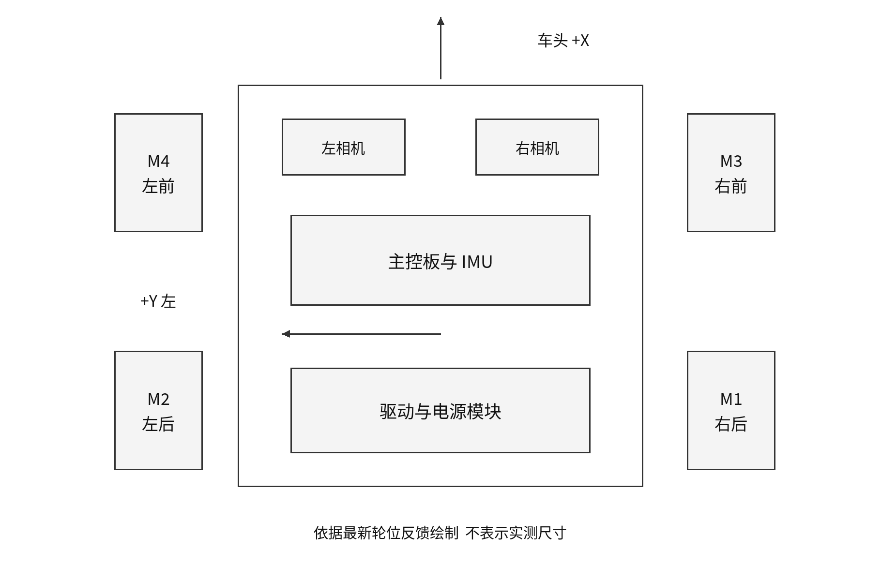
图2-2 最新实测轮位与车体坐标示意
2.2.3 电路各模块介绍
电机驱动采用PWM、IN1和IN2三线控制，STBY由外部保持有效。逻辑VCC使用3.3 V，电机VM连接外部12 V电源；FPGA、驱动和电源必须共地，电机功率回流直接返回电源负极。FMC信号Bank电压需与3.3 V逻辑匹配；板内RGMII使用1.8 V电平，不与电机GPIO混接。TB6612的PWM为0对应制动状态，与STBY拉低的待机状态有区别[4]。
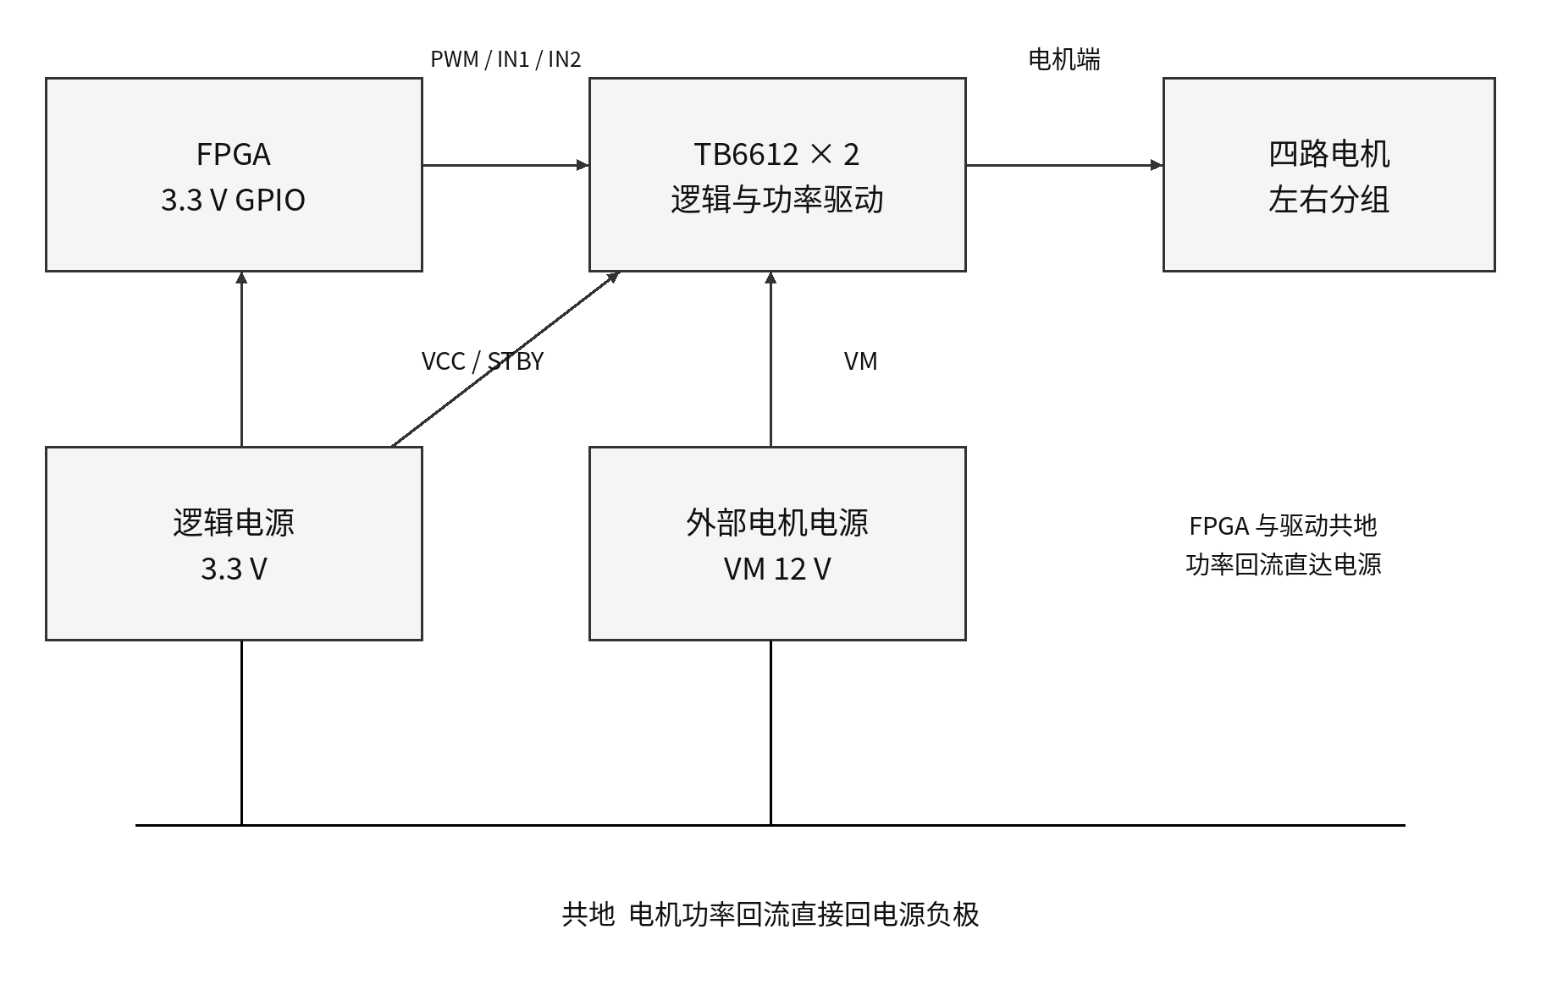
图2-3 电机控制与供电关系 模块连接示意
表2-2 四电机信号分配
电机位置 | PWM | IN1 | IN2
M1 右后 | P3-1 / J15 | P3-2 / H15 | P3-5 / Y21
M2 左后 | P3-6 / Y22 | P3-7 / AB21 | P3-9 / AA19
M3 右前 | P3-10 / AB20 | P3-28 / M16 | P3-31 / K21
M4 左前 | P3-16 / G20 | P3-19 / G17 | P3-39 / N18
表中P3为FMC转GPIO板的GPIO0接口，斜线后为FPGA球位。最新轮位对应左轮组掩码0x0A；方向诊断v2依据反馈将反相掩码改为0x00。手机服务源码仍默认left_mask=0x03、invert_mask=0x0C，尚未与该轮位同步；部署时需在停用状态配置、核对ACK并架空逐轮验证，不能直接沿用旧默认值。IMU的SCL、SDA对应D16、E16，采用开漏连接与3.3 V上拉，上电检查身份和数据有效性[5]。
两路摄像头各保留960×1080中央区域，按行配对为1920×1080 RAW8图像。像素经异步FIFO进入发送时钟域，UDP图像、IMU及远控版电机ACK按完整帧边界仲裁。最新远控版将FIFO读使能寄存，并以等价性仿真保持原配对与错行恢复语义；各域复位同步释放，FIFO首级指针同步路径保留明确时序上限[6]。30 FPS感知版保持约84.135 MHz PCLK、HTS=2500，将VTS由1680减至1120，理论帧率由20.032升至30.048 FPS，同时缩短最大曝光；该版本不包含电机逻辑。
三路A02YYUW分别接收前、左、右传感器的FF H L SUM报文，以毫米为单位输出距离。独立RTL接口提供data_valid、sensor_fault及减速、停车请求，默认障碍、减速、停车阈值为1200、800、300 mm，释放滞回50 mm。无有效数据时，0或旧距离不能解释为安全空间。现有robot_fmc_remote源码顶层仍未接入该接口；v14清单已出现ultrasonic_3ch、robot_sensor_capture和sensor_status_tx，并已上传用于测试的v14.1 A02位流。整合版阈值、停车优先级、回传协议及引脚须由对应源码和实板记录确认，不能直接套用独立模块结论。
2.3 软件系统介绍
2.3.1 软件整体介绍
板端运行Buildroot原生C/C++程序。最新本地感知程序采用独立采集线程、三个持久NPU工作线程和Wayland显示循环；每个工作线程拥有独立RKNN上下文，分别绑定NPU0/1/2，双目最多两组帧在途。资源不足时可退回较少线程。手机服务仍使用独立视觉、控制和发布模块，负责IMU、电机应答与HTTP交互，Android端用Java和Canvas实现控制界面。三向超声波建图程序在电脑端以Python和PySide6运行。
感知发布默认模型已改为yolo11s-int8-rk3588.rknn，沿用RKNN Toolkit2 2.0工具链及既有运行库，采用瑞芯微优化的九输出结构[8]。转换确实启用INT8量化，使用20张COCO图片初步校准；部分注意力算子仍在CPU执行，不能据此认定全网络均为INT8或全部运行于NPU。原YOLOv8模型保留作为对照[2]，模型可由启动参数覆盖。相机节点动态发现，演示模式与真实采集分离；模型身份、归一化和解码结构需同时匹配。
表2-3 软件模块及关键输入输出
模块 | 输入 | 输出或职责
camera / vision | V4L2协商参数与帧缓冲 | 采集线程、帧号与采样时间
RKNN三核流水线 | 单眼ROI、RKNN模型 | 完整双目检测结果与年龄
imu_data | IMU9报文与接收时刻 | Roll、Pitch、Yaw及有效性
Controller | 模式、目标、传感状态 | 左右PWM、停车原因
MotorLink | PWM、掩码、序号 | MOT1发送及ACK1校验
HTTP / Android | 配对码与会话控制 | 状态、视频、选框与遥控
Python导航 / 任务 | 测距、轮计数、IMU或语义 | 地图、路径、物理速度指令
2.3.2 软件各模块介绍
图像采集与目标检测
图像链路首先读取驱动实际协商的宽高、像素格式、行跨度和缓冲平面信息，检查超时、截断及错误帧。对于NV12、NV21、YUYV、RGB或BGR格式，按正确的步长和边界转换为RGB；完成取帧后及时归还驱动缓冲，减少积压。行跨度由驱动决定，不能由图像宽度直接代替[3]。
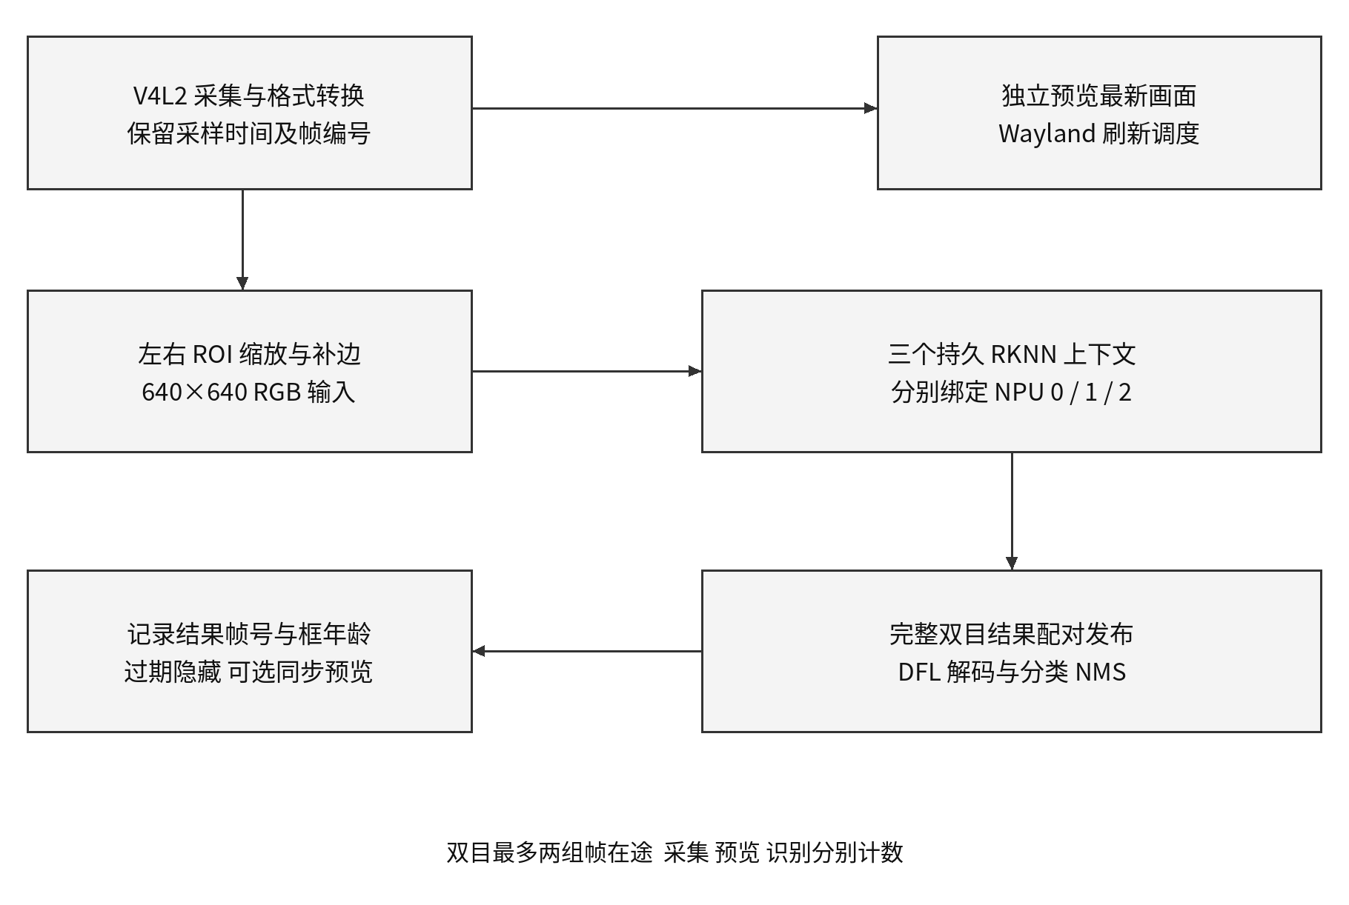
图2-4 最新本地感知程序的采集 预览与三核推理流程
默认将拼接画面分成左右960×1080区域分别检测。设单眼尺寸为W×H，模型尺寸为Wm×Hm，则缩放比例s=min(Wm/W，Hm/H)，其余区域补边。以640×640模型为例，每眼有效图像约为569×640，相比整体拼接缩放保留更多单眼细节。检测框按补边偏移和s逆变换，裁剪到对应ROI后再映射到显示画面。左右眼独立执行同类框非极大值抑制，同一物体可在两眼分别出现，不将框数量解释为独立物体数。
初始化检查6路或9路分支输出，采用稳定softmax完成DFL解码、同类NMS和坐标逆变换；当前默认置信度0.35、NMS阈值0.45。最新本地窗口将采集与识别解耦，分别保存frame_id、detection_frame_id和采样时间；左右眼仅完整配对后发布结果，框年龄超过350 ms时隐藏，可选择同步预览。默认独立预览允许短时显示较旧结果，预览帧与结果帧可不同。有限队列优先取新帧，ai_skipped表示主动跳过识别帧。预处理复用缓冲和缩放映射，NV12转换采用优化路径，采集、预览和结果FPS分别计数。
姿态解算与校准
高速感知版在FPGA侧增加定点一阶IIR滤波，加速度和角速度系数分别为1/4、1/2，首样本直接初始化，不改变直流增益。RK端最新窗口按传感器时间累计至少2秒、至少32个有效静态样本估计零偏，并检查重力模长、单轴角速度范围、波动及方差；允许正常不等间隔接收，拒绝重复或过期数据。校准完成后行驶时保持零偏固定，默认扣偏后0.03°/s窄死区抑制静止微扰。手机控制服务仍保留原200样本校准实现，两条程序不可混写为同一版本。
姿态融合采用四元数互补滤波：角速度扣偏后积分，在重力可信区间内通过加速度观测与估计重力的叉积反馈修正倾角，再归一化四元数并输出欧拉角。最新窗口针对较大初始零偏、稀疏收包、重新校准和小角速度运动增加回归检查。当前仍未以磁力计校正绝对航向，Yaw为相对角；静态合成测试近零漂移不代表实车零漂移，加速度显示也包含重力。
运动模式与目标跟随
控制器包含Disarmed、Idle、Manual、HeadingHold和Follow五种模式。上电保持停用，收到有效STOP握手和新鲜ACK后才允许使能。手动模式将前后量f与转向量u混合为L=f+u、R=f−u，并统一缩放限幅。正u增大左侧输出、形成向右修正；底盘接线与方向掩码必须与此约定一致。
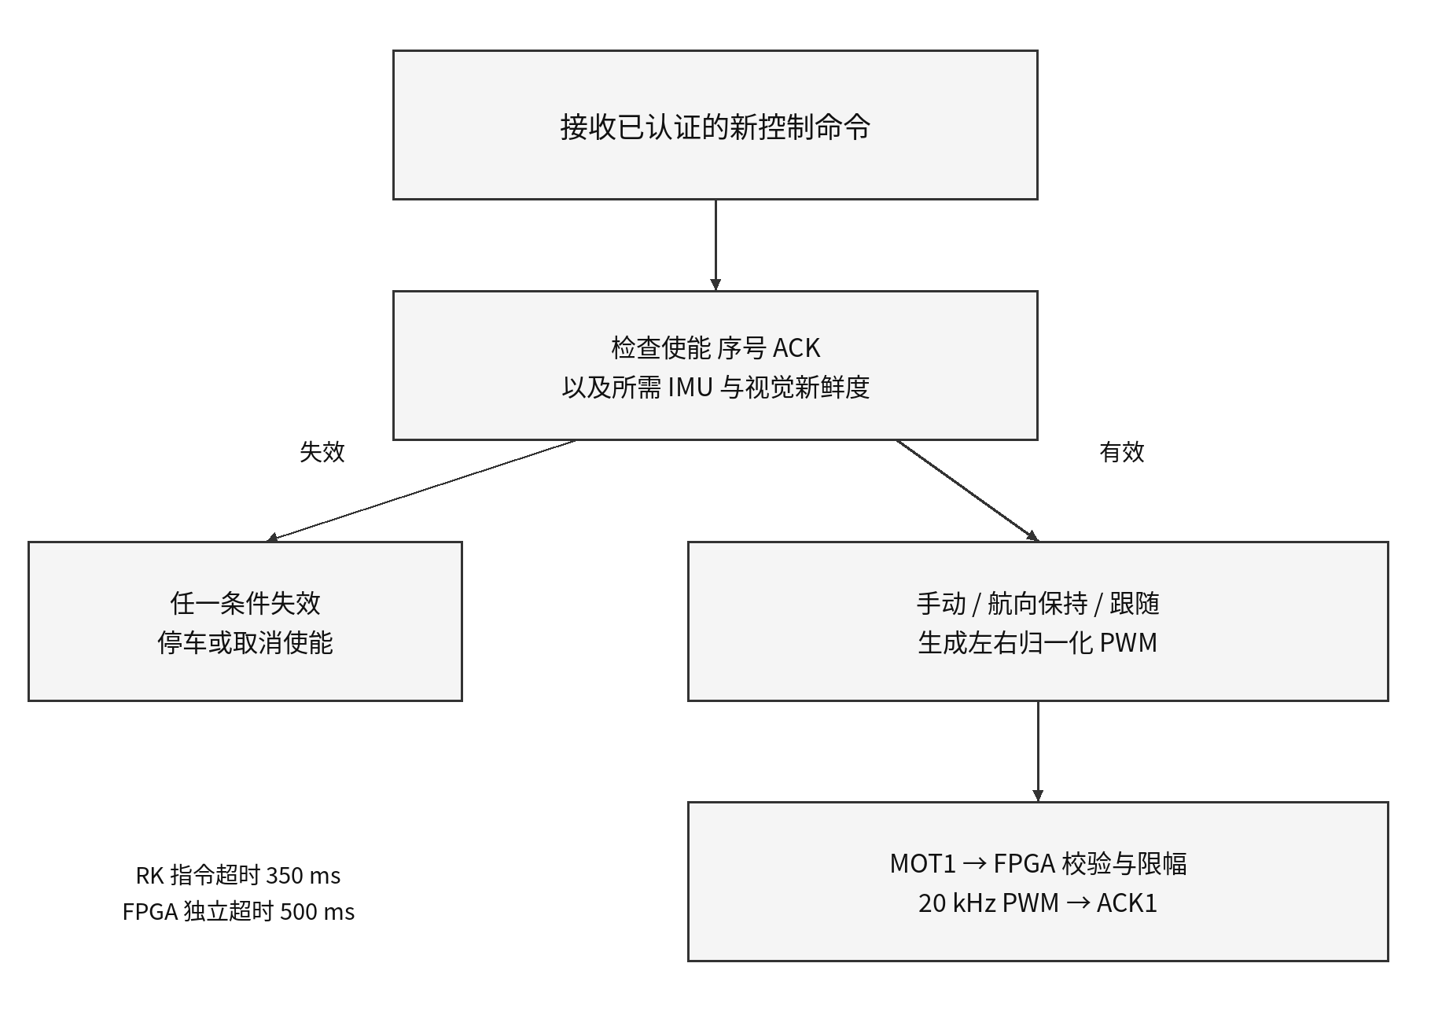
图2-5 运动控制与失效停车流程
航向保持在无人工转向输入时使用当前Yaw与目标Yaw之差产生比例修正，默认增益0.025，转向修正限幅0.35。主动转向结束后重新捕获参考航向。该环路修正相对航向，不测量两侧实际轮速，也不能保证行驶距离或绝对航向精度。
手机跟随按相机编号、类别、框重叠与位置连续性关联目标，选中目标与开启跟随分开执行。以对应单眼区域归一化框中心横坐标e，计算转向u=clip(0.36e，−0.35，0.35)；目标偏差较大时先转向，居中后再增加前进量。框高占比达到0.55或面积占比达到0.25时停车。目标丢失或关联不明确时停止跟随并要求重新选择，不自动切换同类对象。
板内协议与实时执行
图像沿用UDP 6102，IMU采用EtherType 0x88B5的IMU9载荷，电机控制采用0x88B6的MOT1/ACK1。电机协议使用独立类型，不改变早期UART v2的SET_TWIST物理单位。MOT1与ACK1的应用载荷均为18字节，字段采用大端序，包含32位序号及CRC16-CCITT-FALSE；同时利用完整以太网FCS检查链路帧。
表2-4 电机应用载荷字段
字节偏移 | 长度 | MOT1命令 | ACK1状态
0 | 4 | MOT1标识 | ACK1标识
4 | 1 | 版本1 | 版本1
5 | 1 | 使能标志 | 使能、看门狗、配置标志
6 | 4 | 命令序号 | 最近接受序号
10 / 12 | 各2 | 左右有符号PWM千分比 | 左右执行PWM千分比
14 / 15 | 各1 | 左轮组与方向掩码 | 配置回显
16 | 2 | 前16字节CRC16 | 前16字节CRC16
FPGA检查目的MAC、帧长、标志、序号、填充字节及校验值，只有新的有效命令刷新500 ms硬件看门狗。RX时钟停止时，50 MHz电机域仍独立计时并停车。四路PWM频率20 kHz，每周期2500个50 MHz时钟，载波相位依次错开625个时钟；最大占空比60%，正常加减速每10 ms改变1%，方向反转先归零并保留至少1 ms空挡。零指令、停用和超时优先于斜坡处理。
RK控制线程约每10 ms执行一次，正常每50 ms发送电机报文；350 ms未收到新的运动命令则停车并取消使能，读取状态不会续期。ACK超时、配置不符或所需IMU、视觉数据过期均阻止继续运动。手机切后台时停止续发并尽力发送停车，最终由RK及FPGA的超时机制兜底。这些超时是程序配置，不等于已经测得的整车停车距离。
自主任务原型与扩展接口
Python原型实现YOLO检测、ByteTrack过程跟踪[7]、颜色筛选及Deep ReID逻辑身份关联，任务状态依次为SEARCH、LOCK、ALIGN、APPROACH、ARRIVE。中文规则解析将输入映射为目标类别、颜色或目标区域。导航模块提供栅格A*、差速里程计及路径点控制，借助PTY虚拟FPGA验证协议和运动学逻辑。
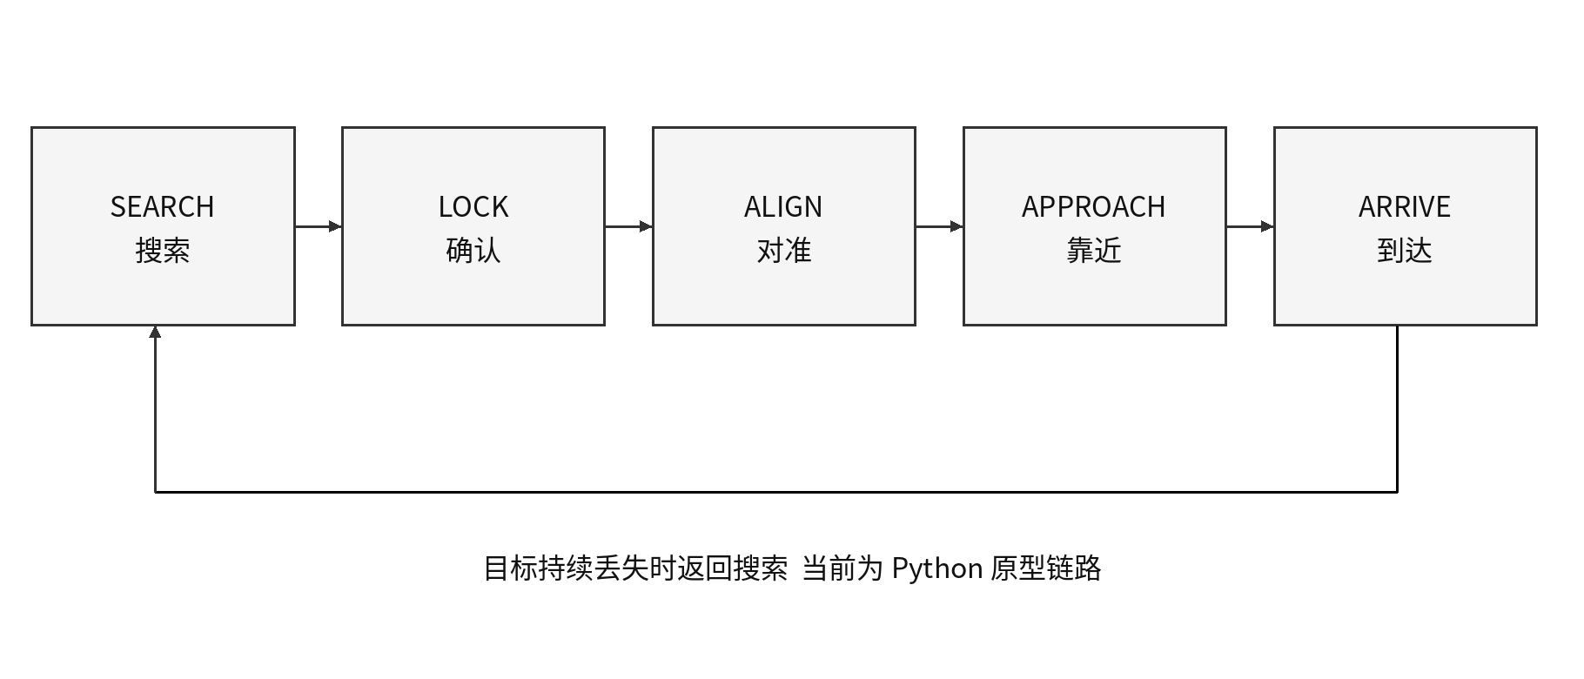
图2-6 自主任务状态机 当前属于Python原型链路
早期语义任务使用UART v2物理速度指令，手机服务下发PWM，二者尚未统一。sonar_nav_sim提供三向测距、编码器与IMU融合的电脑建图探索闭环。v14清单包含编码器采集和状态发送模块，为硬件适配提供工程入口；RK侧的匹配协议与实车数据适配属于当前整合测试范围。接入时需要累计轮计数、统一采样时间、距离有效性及速度闭环，不能用PWM替代轮速，也不能把仿真真值位置用于导航。
三向超声波建图与自主探索
新增导航程序以SensorPacket接收前、左、右测距、左右累计编码器计数及陀螺仪角速度，输出线速度与角速度Command。定位先静止校准，再以编码器转角和陀螺仪增量融合；建图按测距采样时刻查询历史位姿，使用宽声束弧带累积概率栅格。故障、无回波和超量程保持未知，不清除为可通行空间。A*只在有车体净空的已知区域规划，选择可达观察点自主探索；前方危险或观测过期时停车并重新规划。
仿真采用固定三探头、60°声束、100 ms采样及100 ms交付延迟等可调假设，加入噪声、轮径差和打滑。轮径、轮距、编码器计数和延迟均需实车标定。程序支持JSONL记录回放、地图导出和QueueHardwareIO有界队列，但未实现实际串口/网口传输；没有回环检测、全局重定位或地图匹配修正，长期位置误差仍会积累。
2.4 当前工程组织与整合版本
源码入口为fpga和rk3588，文档集中在docs。FPGA侧的robot_fmc_remote负责四电机远控，imu_camera_dual_1080_30fps负责高速感知；RK侧的robot_perception_v12、robot_phone和sonar_nav_sim分别对应本地窗口、手机服务与电脑导航。感知程序内部版本仍为v10.2-yolo11-30fps。
10月22日新增整合交付保留在旧目录下。v14编译参数列出41个Verilog输入，覆盖相机、IMU、电机接收与应答、PicoRV32、robot_nav_soc、encoder_4ch、robot_sensor_capture、sensor_status_tx和三路超声波。整合版目前处于测试阶段，完整源码、软核固件与内存映像将在定版后同步。现有清单属于v14，位流名为v14.1 A02；版本对应关系和软核具体职责以测试定版后的发布清单为准。
表2-5 当前工程分工与验证范围
工程或交付 | 承担职责 | 当前证据
高速感知主线 | 双目与IMU；ISP、NPU和本地窗口 | 源码完整；30 FPS位流与记录匹配
四电机远控主线 | 手机HTTP；MOT1/ACK1与PWM | 源码完整；约15 FPS传感器配置
v13／v14.1整合交付 | 软核、编码器及A02整合方向 | 位流已上传；整合测试进行中
电脑导航仿真 | 融合、栅格、A*、探索与回放 | 42项测试通过；未接实车
UART v2原型 | 物理速度、双电机PID及语义任务 | 独立仿真；未统一远控协议
远控执行量为左右PWM，导航输出为物理速度，二者通过编码器速度闭环衔接。四路计数须先换算轮位移，再合成左右里程。整合测试同时核验时间戳、运动仲裁和故障停车。
第三部分 完成情况及性能参数
3.1 整体介绍
截至2026年10月25日，仓库最新修订为805de2f，开发提交日期为10月22日。源码目录已完成整理，新增30 FPS感知、v13软核和v14.1 A02位流，以及APK、感知程序和驱动包。团队确认新版UI及传感器整合仍在测试，定版后同步完整工程与记录。已归档主线UI保持此前实现；历史板端约20 FPS、阶段反馈约24 FPS和整合测试状态分别记录[9]。
整车实物照片位置：正面全景与斜45°全景各一张，需能辨认摄像头、IMU、主控板、电机驱动、轮组和供电连接。该位置待补实拍照片，不以结构示意图代替实物证据。
表3-1 功能完成状态
功能 | 当前成果 | 尚需完成
图像与姿态显示 | 20 FPS已有板测；30 FPS位流入库 | 持续吞吐、漂移与新UI验收
四电机运动 | 远控主线已有；v13/v14整合测试中 | 轮组配置与整车测试定版
实时避障 | 三路RTL已有；v14.1 A02测试中 | 完成停车与实车绕障测试
自主导航 | 电脑建图探索；编码器整合测试中 | RK协议适配与实车速度闭环
视觉识别与跟随 | INT8板端约20 FPS；阶段反馈约24 FPS | 24 FPS条件、精度与跟随指标
上位机与语义任务 | 初步联通；APK已入库；语义原型独立 | 真机交互日志与任务整合
3.2 工程成果
3.2.1 机械成果
四电机实际轮位已确认，新增轮位修正版及方向修正v2诊断工程。v2按实测反馈翻转上一版M1/M3方向，保持M2/M4，分级加载后输出持续60% PWM并停止；源码与仿真覆盖相应时序。最新开发进度确认电机驱动接入FPGA，但远控默认轮组仍需按实际轮位配置。机械成果还需补充整车尺寸、轮径、有效轮距、质量及装配照片。
3.2.2 电路成果
现有四电机远控源码包括双目、MPU9250、MOT1/ACK1和PWM，配套robot_fmc_remote_fps.fs已保存，既有构建记录覆盖52项源文件和64路引脚。独立30 FPS感知位流本次同步入库，其SHA256与发布记录一致，仍属于双目与IMU专用工程。另新增v13软核、v14.1 A02整合位流及v14的41项Verilog编译清单；清单列出PicoRV32、robot_nav_soc、四路编码器和传感器状态发送模块，整合版正在测试，后续将一并归档模块正文、约束、软核固件和时序报告。现有远控版时序和引脚结论不外推到整合位流。
电路实物照片位置：主控与FMC转接板连接、两块TB6612供电和共地、IMU与传感器接线。照片应能区分P3转接板接口与开发板连接器，并配合万用表或示波器记录核验供电与PWM。
3.2.3 软件成果
当前感知源码窗口显示CAP、VIEW、AI速率、姿态角、小车俯视动画及加速度，支持0°/90°显示、重新校准和航向归零；三核推理与缓存预处理保持此前实现。新版UI正在测试，图3-1保留已归档版本的演示界面，后续用定版截图更新。Android APK和RTL8821CU驱动模块现已入库；APK哈希与原验证记录一致，驱动面向Linux 6.1.75。手机真机交互、无线稳定性和整车跟随仍需对应现场记录。
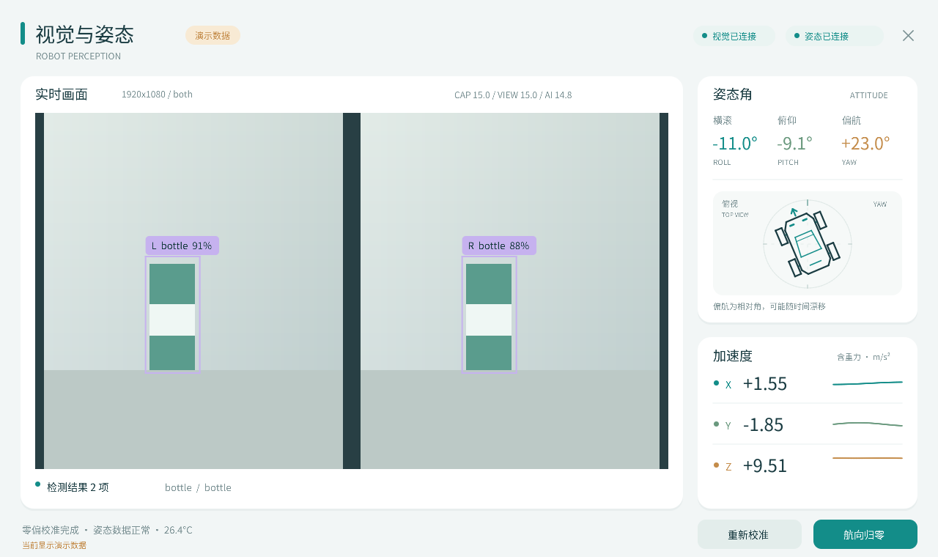
图3-1 已归档感知源码的演示界面 图像 角度与FPS均为模拟值
部署资源现分布于两处：fpga、rk3588保存整理后的主线源码；小车代码汇总/代码/2026新开发保存新补入的部分历史路径产物。30 FPS位流、Android APK和感知ARM64程序已校验匹配既有发布记录，其哈希前缀分别为32f24b9b、32ecd35d、5f31feaf。v13与v14.1位流均已入库且内容不同，整合测试结束后需通过发布清单关联源文件、固件和位流。RKNN模型及部分SDK仍需另行准备；部署须显式选择对应路径，不能仅依赖目录名或旧脚本默认位置。
图3-1由归档源码在主机演示模式生成，用于说明界面与数据组织。已归档软件具有安装回退、缓冲、颜色转换、三核配对与界面逐像素回归记录；这类主机结果不等于板端帧率、识别精度或手机真机效果。新增APK在原验证文件中仍标记未完成手机或模拟器运行、摄像头与电机无线联测，需与后续现场反馈分开记录。
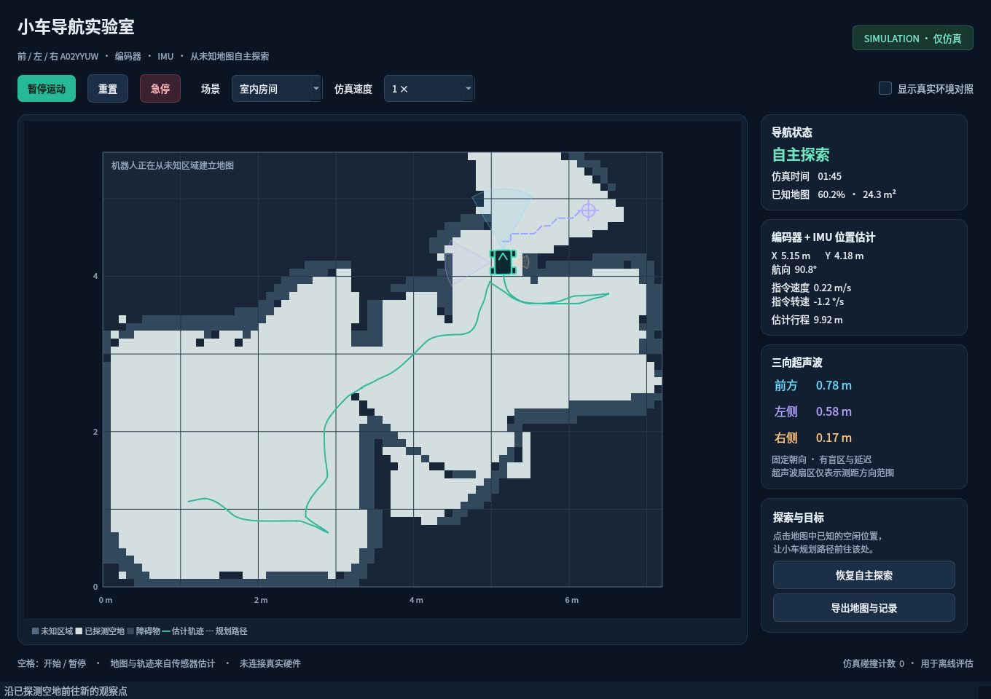
图3-2 三向超声波导航建图程序 界面数据均为电脑仿真
3.3 特性成果
性能结果按板端观测、开发反馈、主机测试、RTL仿真及内部时序分别记录。约20 FPS为历史板端观察，约24 FPS来自10月20日阶段反馈；30 FPS为感知配置目标。10月22日新增位流和安装包证明交付物已保存，不补充新的连续运行指标。三向导航结果仍属于电脑仿真。
表3-2 已有软件与RTL验证记录
验证对象 | 记录结果 | 覆盖范围
控制器 | 63项检查 | 差速、航向、选框、失效停车
协议纯逻辑 | 95项检查 | 序号、CRC、应答及JSON
IMU | 17项检查 | 姿态、校准与新鲜度
跨语言协议向量 | 14项检查 | C/C++与FPGA字段一致性
API演示模式 | 41项检查 | 会话、控制与状态接口
启动器 | 15项检查 | 资源发现、参数和演示隔离
Android主机检查 | 31项检查 | 地址、帧同步与选框竞态
FPGA测试套件 | 11组记录 | 异常帧、PWM、CDC与时钟中断
手机控制器63项、协议95项、IMU 17项及跨语言向量14项沿用此前复核结果；核心实现随目录迁移保持不变。10月20日已复核感知主机、预处理、界面、30 FPS相机及IMU、远控FIFO等价性和电机方向诊断。10月25日在临时副本重新运行导航42项及协议、语义解析、导航、PTY虚拟FPGA共22项测试，均通过；迁移后的基础FPGA仿真入口也通过UART、编码器、电机、超声波、IMU及顶层用例。测试集合不简单累加，主机或旧顶层通过不代表v13/v14整合版通过。
表3-3 既有四电机远控工程内部时序结果
时钟域 | 约束频率 | 报告Fmax | Setup / Hold违规
电机控制 | 50 MHz | 85.862 MHz | 0 / 0
RGMII接收 | 125 MHz | 125.381 MHz | 0 / 0
共享发送 | 125 MHz | 129.622 MHz | 0 / 0
既有robot_fmc_remote完整远控版50 MHz控制域、125 MHz接收域和125 MHz发送域Fmax分别为85.862、125.381、129.622 MHz，Setup/Hold违规端点均为0；接收域余量较小。UDP等待参数为16个字节时钟，仿真饱和发送空闲20个，旧配置分别为256和260；每行减少1.920 μs，1080行累计约2.074 ms。独立30 FPS版发送域Fmax为130.738 MHz，平均线上预算约518.19 Mbit/s。以上结果不适用于新增v13/v14位流，其完整约束、内部时序及外部I/O验收需单独补齐。
表3-4 板端观测与最新进度记录
对象 | 结果 | 条件与证据
双目RAW接收 / ISP输出 | 20.00～20.05 FPS | 20 FPS版板端反馈
YOLO11s INT8结果 | 稳定19.50～20.04 FPS | 三核；首个短窗20.84不作稳态
推理统计 inference_ms | 56.66～83.42 ms | 四条板端记录；非单眼耗时
最新识别进度 | 约24 FPS | 提交反馈；待补模型与时长
30 FPS感知配置 | 理论30.048 FPS | 构建及仿真；待持续板测
20 FPS记录的模型哈希为96489da6…5b522b7，采用三个绑定核心的推理线程；首条20.84 FPS为短窗口波动，不作为持续吞吐。约24 FPS来自修订56a7f10，尚缺匹配的完整PERF/STAGE日志；30 FPS为独立感知目标。修订805de2f没有新增对应帧率统计或标注集精度结果，因此保留原指标条件。
表3-5 三向导航的300秒场景仿真
场景 | 地图已分类比例 | 末端位置误差 | 碰撞事件
室内房间 | 71.85% | 0.768 m | 0
开放场地 | 94.84% | 0.679 m | 0
走廊 | 67.63% | 1.022 m | 0
表3-5引用发布验证记录，固定随机种子7、每场景6000帧。已分类比例以固定地图网格为分母，不等于真实房间探索完成率；末端误差和零碰撞仅适用于该仿真参数集。42项核心回归本次复跑全部通过，覆盖观测延迟、地图更新、故障停车、适配队列及回放；尚不能据此认定实车导航完成。
表3-6 整车性能验收项目
指标 | 测量方法 | 当前结果
相机与识别帧率 | 固定模型与单眼/双眼模式连续记录帧计数 | 20 FPS有记录；24/30待补日志
识别准确率 | 实拍标注集统计Precision、Recall与mAP | 待补实测
姿态误差与漂移 | 已知角度与静置条件对照记录 | 待补实测
指令到PWM延迟 | 控制事件与示波器波形对应计时 | 待补实测
失联停车 | 切断手机网络或RK发送并测量PWM归零 | 待补实测
距离与避障效果 | 已知障碍距离、不同材质与接近速度 | 仿真通过；待实车
导航和跟随成功率 | 固定路径及目标动作重复运行并统计 | 已有仿真；待实车统计
供电与持续运行 | 四轮负载下测VM压降、电流和连续运行 | 待补实测
实车验收应固定源码、模型、位流、轮位配置与测试场景，分别记录RAW接收、ISP输出、预览提交和识别结果速率。先确认实际轮组与方向、传感器数据及失联停车，再开展低速地面跟随与导航。30 FPS测试需观察持续丢行、撕裂、暗光质量和IMU新鲜度，不能只读取V4L2标称帧率。
第四部分 总结
4.1 可扩展之处
继续完成v14.1的传感器回传、速度闭环和停车优先级测试，定版后同步RTL、软核固件、约束、协议及RK程序。统一轮位、远控配置与导航单位，复用已有栅格、A*和回放模块。感知侧补充30 FPS持续日志、24 FPS统计条件及实拍精度评估；发布清单统一记录源码、模型、驱动、APK与位流的路径和哈希。
4.2 心得体会
本项目的实现表明，异构系统的难点主要集中在模块之间的边界。单独运行的摄像头、IMU或电机程序，在共享时钟、网络和复位资源后，会出现新的竞争关系。因此，我们把完整帧仲裁、跨时钟数据保持和复位同步释放作为组合工程的重要内容，并将异常输入纳入测试。内部时序通过只能说明已建立约束下的实现结果，外部I/O时序和板端连续运行仍需独立验证。
视觉优化需要同时处理模型、输入与调度。双目分别缩放保留单眼细节，INT8模型和三个独立上下文提高吞吐，缓存预处理减少重复计算。采集、预览和识别各有上限，应分别记录FPS及数据年龄判断瓶颈，避免将重复预览当成识别提速；精度仍需通过标注集评估。
电机调试需要分别核对模块编号、物理轮位和引线极性。最新轮位与早期假设不同，应同步修正左右分组、转向约定与远控配置。ACK仅反馈PWM执行状态，无法推导真实轮速或位移；导航速度指令须经编码器闭环转换后驱动电机。
导航仿真已覆盖感知、建图、规划、探索与回放，能提前检查接口及异常处理。新增整合位流说明硬件集成已继续推进，也要求同步保存源码、约束和日志。里程计漂移与宽声束观测仍有局限；实车应完成标定、回传协议和速度闭环验证，再评价场景成功率。
第五部分 参考文献
[1] 高云半导体. 全国大学生嵌入式芯片与系统设计竞赛2026选题指南[S]. 2026: 15-16.
[2] ROCKCHIP. RKNN Model Zoo YOLOv8 Example[EB/OL]. [2026-10-20]. https://github.com/airockchip/rknn_model_zoo/blob/main/examples/yolov8/README.md.
[3] THE LINUX KERNEL DOCUMENTATION. Single-planar format structure[EB/OL]. [2026-10-20]. https://docs.kernel.org/userspace-api/media/v4l/pixfmt-v4l2.html.
[4] TOSHIBA. TB6612FNG Driver IC for Dual DC Motor[EB/OL]. 2014-10-01[2026-10-20]. https://toshiba.semicon-storage.com/info/datasheet_en_20141001.pdf?did=10660.
[5] INVENSENSE. MPU-9250 Product Specification: PS-MPU-9250A-01, Revision 1.1[EB/OL]. [2026-10-20]. https://invensense.tdk.com/wp-content/uploads/2015/02/PS-MPU-9250A-01-v1.1.pdf.
[6] GOWIN SEMICONDUCTOR. Gowin FIFO IP User Guide: IPUG105-1.08E[EB/OL]. 2025-09-26[2026-10-20]. https://www.gowinsemi.com/en/document/main/database/2572/.
[7] ZHANG Y, SUN P, JIANG Y, et al. ByteTrack: Multi-Object Tracking by Associating Every Detection Box[EB/OL]. 2021[2026-10-20]. https://arxiv.org/abs/2110.06864.
[8] ROCKCHIP. RKNN Model Zoo YOLO11 Example[EB/OL]. [2026-10-20]. https://github.com/airockchip/rknn_model_zoo/blob/main/examples/yolo11/README.md.
[9] 项目组. 嵌赛项目源码及验证记录[CP]. 修订805de2f, 2026-10-22, 核对日期2026-10-25. 含板端20 FPS观察、30 FPS发布校验、Android校验、v14编译清单及导航仿真记录。

